Белорусский государственный технологический университет
Факультет информационных технологий
Специальность программная инженерия

Отчёт по лабораторной работе №6
По дисциплине «Математическое программирование»
На тему «Оптимизационные алгоритмы на графах»

Выполнил:
Студент 2 курса 8 группы
Кулешов Артём Алексеевич
Преподаватель: асс. Ромыш А.С.

2025, Минск
ЦЕЛЬ РАБОТЫ: Освоить сущность и программную реализацию: а) способов представления графов; б) алгоритмов поиска в ширину и глубину; в) алгоритма топологической сортировки графов. Разобрать алгоритм Прима и алгоритм Крускала.

Задание 1. Ориентированный граф G взять в соответствии с вариантом. Представить его в отчете в виде матрицы смежности, матрицы инцидентности, списка смежных вершин.
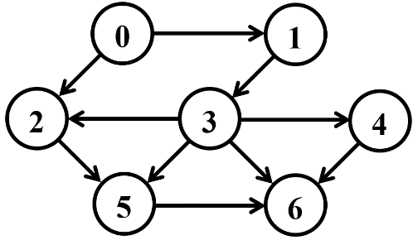
Рёбра графа:
- 0 → 1
- 0 → 2
- 1 → 3
- 2 → 5
- 3 → 2
- 3 → 4
- 3 → 5
- 3 → 6
- 4 → 6
- 5 → 6
Матрица смежности:
 | 0 | 1 | 2 | 3 | 4 | 5 | 6
0 |  | 1
1 |  |  |  |  | 1 | 1
2 | 1 |  |  |  |  | 1
3 |  |  | 1 |  | 1 |  | 1
4
5 |  |  |  | 1 |  |  | 1
6

Матрица инцидентности:
 | a | b | c | d | e | f | g | h | i | j
0 | -1 | -1 | 0 | 0 | 0 | 0 | 0 | 0 | 0 | 0
1 | 1 | 0 | -1 | 0 | 0 | 0 | 0 | 0 | 0 | 0
2 | 0 | 1 | 0 | -1 | 0 | 0 | 1 | 0 | 0 | 0
3 | 0 | 0 | 1 | 0 | -1 | -1 | -1 | -1 | 0 | 0
4 | 0 | 0 | 0 | 0 | 1 | 0 | 0 | 0 | -1 | 0
5 | 0 | 0 | 0 | 1 | 0 | 1 | 0 | 0 | 0 | -1
6 | 0 | 0 | 0 | 0 | 0 | 0 | 0 | 1 | 1 | 1
Список смежных вершин:
- 0 → [1, 2] – a, b
- 1 → [3] – c
- 2 → [5] – d
- 3 → [2, 4, 5, 6] – e, f, g, h
- 4 → [6] – i
- 5 → [6] – j
- 6 → []
Задание 2. Осуществить алгоритмы поиска в ширину и глубину, а также алгоритма топологической сортировки аналогично примерам, рассмотренным на лекциях. Оформить отчет, включив в него каждый шаг выполнения алгоритмов.
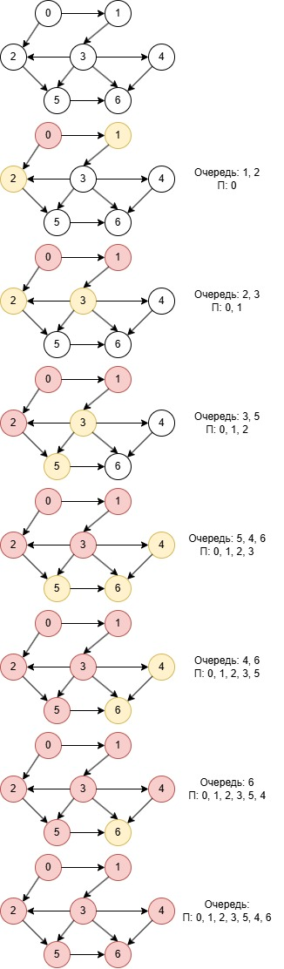
Рисунок 1 – Пошаговый алгоритм поиска в ширину

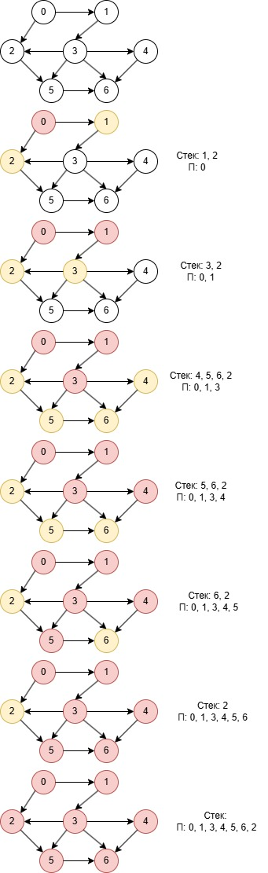
Рисунок 2 – Пошаговый алгоритм поиска в глубину
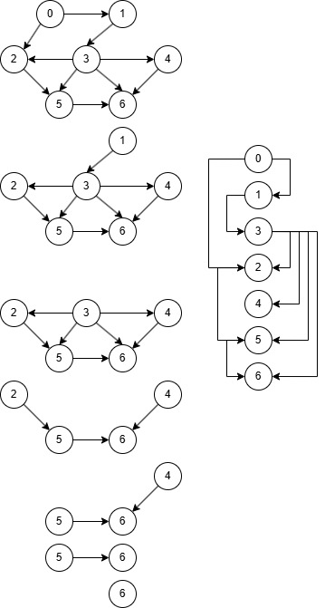
Рисунок 3 – Пошаговый алгоритм топологической сортировки
Задание 3. Осуществить программную реализацию алгоритмов на C++. Разработать структуры AMatrix и АList для представления ориентированного графа матричным и списковым способом. Разработать функции преобразования из одного способа представления в другой. Разработать функцию BFS обхода вершин графа, используя метод поиска в ширину. Продемонстрировать работу функции. Копии экрана вставить в отчет.
Задание 4. Разработать функцию DFS обхода вершин графа, используя метод поиска глубину. Продемонстрировать работу функции. Копии экрана вставить в отчет.
Задание 5. Доработайте функцию DFS, для выполнения топологической сортировки графа. Продемонстрировать работу функции. Копии экрана вставить в отчет.
#include <iostream>
#include <vector>
#include <queue>
#include <stack>

using namespace std;

struct AMatrix
{
vector<vector<bool>> mat;
int vertices;

AMatrix(int n) : vertices(n), mat(n, vector<bool>(n, false)) {}

void addEdge(int u, int v)
{
mat[u][v] = true;
}

void print()
{
cout << "Матрица смежности:\n";
for (int i = 0; i < vertices; ++i)
{
for (int j = 0; j < vertices; ++j)
{
cout << mat[i][j] << " ";
}
cout << "\n";
}
}
};

struct AList
{
vector<vector<int>> adj;
int vertices;

AList(int n) : vertices(n), adj(n) {}

void addEdge(int u, int v)
{
adj[u].push_back(v);
}

void print()
{
cout << "Список смежности:\n";
for (int i = 0; i < vertices; ++i)
{
cout << i << ": ";
for (int v : adj[i])
{
cout << v << " ";
}
cout << "\n";

}
};

AMatrix listToMatrix(const AList& list)
{
AMatrix matrix(list.vertices);
for (int u = 0; u < list.vertices; ++u)
{
for (int v : list.adj[u])
{
matrix.addEdge(u, v);
}
}
return matrix;
}

AList matrixToList(const AMatrix& matrix)
{
AList list(matrix.vertices);
for (int u = 0; u < matrix.vertices; ++u)
{
for (int v = 0; v < matrix.vertices; ++v)
{
if (matrix.mat[u][v])
{
list.addEdge(u, v);
}
}
}
return list;
}

AMatrix listToMatrix(const AList& list)
{
AMatrix matrix(list.vertices);
for (int u = 0; u < list.vertices; ++u)
{
for (int v : list.adj[u])
{
matrix.addEdge(u, v);
}
}
return matrix;
}

AList matrixToList(const AMatrix& matrix)
{
AList list(matrix.vertices);
for (int u = 0; u < matrix.vertices; ++u)
{
for (int v = 0; v < matrix.vertices; ++v)
{
if (matrix.mat[u][v])
{
list.addEdge(u, v);
}
}
}
return list;
}

void BFS(const AList& graph, int start)
{
vector<bool> visited(graph.vertices, false);
queue<int> q;

q.push(start);
visited[start] = true;

cout << "BFS: ";
while (!q.empty())
{
int u = q.front();
q.pop();
cout << u << " ";

for (int v : graph.adj[u])
{
if (!visited[v])
{
visited[v] = true;
q.push(v);
}
}
}
cout << "\n";
}

void DFS(const AList& graph, int start)
{
vector<bool> visited(graph.vertices, false);
stack<int> s;

s.push(start);
visited[start] = true;

cout << "DFS: ";
while (!s.empty())
{
int u = s.top();
s.pop();
cout << u << " ";

for (auto it = graph.adj[u].rbegin(); it != graph.adj[u].rend(); ++it)
{
int v = *it;
if (!visited[v])
{
visited[v] = true;
s.push(v);
}
}
}
cout << "\n";
}

void topologicalSortUtil(const AList& graph, int u, vector<bool>& visited, stack<int>& st)
{
visited[u] = true;

for (int v : graph.adj[u])
{
if (!visited[v])
{
topologicalSortUtil(graph, v, visited, st);
}
}
st.push(u);
}

void topologicalSort(const AList& graph)
{
vector<bool> visited(graph.vertices, false);
stack<int> st;

for (int i = 0; i < graph.vertices; ++i)
{
if (!visited[i])
{
topologicalSortUtil(graph, i, visited, st);
}
}

cout << "Топологическая сортировка: ";
while (!st.empty())
{
cout << st.top() << " ";
st.pop();
}
cout << "\n";
}
Листинг 3.1 – Файл main.cpp
int main()
{
setlocale(LC_ALL, "rus");

AList list(7);
list.addEdge(0, 1);
list.addEdge(0, 2);
list.addEdge(1, 3);
list.addEdge(2, 5);
list.addEdge(3, 2);
list.addEdge(3, 4);
list.addEdge(3, 5);
list.addEdge(3, 6);
list.addEdge(4, 6);
list.addEdge(5, 6);

AMatrix matrix = listToMatrix(list);
AList newList = matrixToList(matrix);

list.print();
matrix.print();
newList.print();

BFS(list, 0);
DFS(list, 0);
topologicalSort(list);

return 0;
}

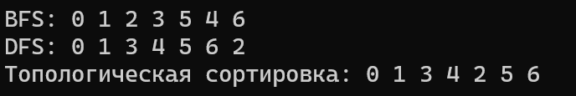
Рисунок 4 – Результат работы программы
Задание 6. По графу, соответствующему варианту составить минимальное остовное дерево по алгоритму Прима. Шаги построения отразить в отчете.
Веса ребер принять:
W:
W(e_{0,1})=8; W(e_{1,0})=5;
W(e_{0,2})=1; W(e_{2,0})=3;
W(e_{0,3})=2; W(e_{3,0})=8;
W(e_{1,3})=11; W(e_{3,1})=4;
W(e_{1,4})=5; W(e_{4,1})=3;
W(e_{2,3})=7; W(e_{3,2})=9;
W(e_{2,5})=11; W(e_{5,2})=10;
W(e_{4,3})=4; W(e_{3,4})=1;
W(e_{4,6})=10; W(e_{6,4})=2;
W(e_{5,6})=2; W(e_{6,5})=6;
W(e_{5,3})=3; W(e_{3,5})=6;
W(e_{6,3})=7; W(e_{3,6})=9;
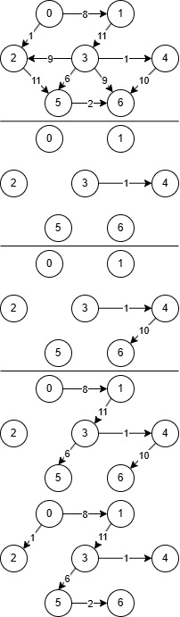
Рисунок 5 – Пошаговый алгоритм Прима

Задание 7. По графу, соответствующему варианту составить минимальное остовное дерево по алгоритму Краскала. Шаги построения отразить в отчете.

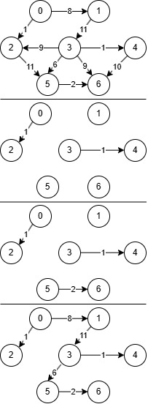
Рисунок 6 – Пошаговый алгоритм Краскала

